Taller 5 Cod. ZCS-0296-2016

TITULO: “Cuidados Pie diabético.”

OBJETIVOS

-Aumentar los conocimientos sobre pie diabético entre los profesionales
-Formar a profesionales en la revisión de pie diabéticos
-Aumentar las revisiones de pie diabético en Atención Primaria
-Mejorar los registros de revisones de pi diabético en OMI-AP
-Fomentar la realización de educación grupal

CONTENIDO

9-10'30h: Taller teórico sobre conceptos de pie diabético, epidemiología, población de riesgo, cómo y cúando hacer la revisión, material necesario. Educación individual.
10'30-12h: Taller práctico reisión de pie diabético: revisión neuropática y vascular.
12-13h: Educación en grupo a pacientes con diabetes.

DOCENTES:

D. Maria Luisa Lozano Del Hoyo. EAP Las Fuentes Norte

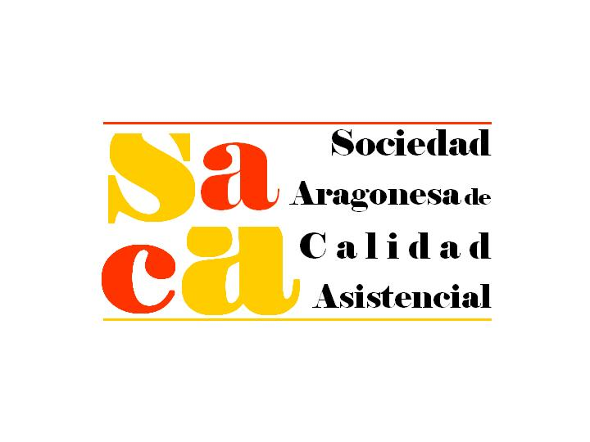

ORGANIZAN:

